Демоверсия итоговой контрольной работы по математике «6 класс» за курс 2023-2024 учебного года:
Задание № 1. Вычислите: 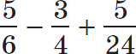
Задание № 2. Вычислите: 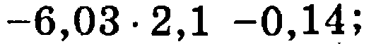
Задание № 3. Вычислите: 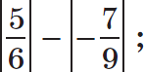
Задание № 4. Найдите значение выражения: 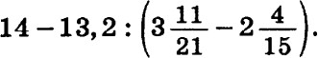
Задание № 5. Решите задачу:
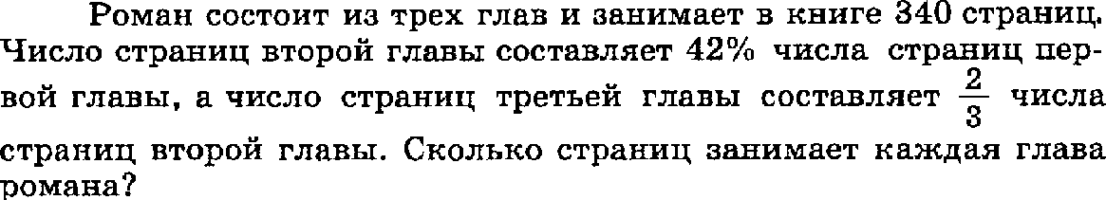

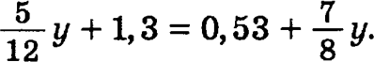
Задание №6. Решите уравнение:

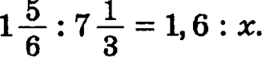
Задание №7. Найдите неизвестный член пропорции:

Задание № 8. При каких значениях «m» выполняется неравенство: - m > 0
Задание № 9. Постройте симметричную фигуру относительно прямой М:
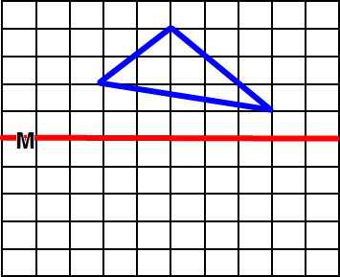

Задание №10. Найдите координаты точек A, B, C, D, E, F, K, изображенных на рисунке:
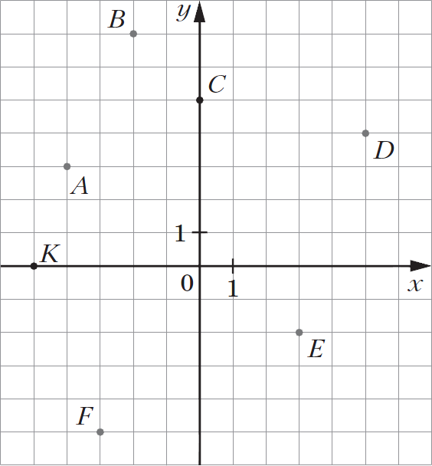

№ задания | 1 | 2 | 3 | 4 | 5 | 6 | 7 | 8 | 9 | 10
Кол-во баллов | 1 | 1 | 1 | 2 | 3 | 2 | 2 | 2 | 3 | 3

Порядок оценивания:

7-10 баллов – 3

11- 16 баллов – 4

17 – 20 баллов – 5

